**Redes tróficas inteligentes y polos… ¿opuestos?**

*Una comparación grafica entre las redes del Árctico y Antártida, e implicaciones para las arquitecturas de Inteligencia Artificial*

Independent Study Project

**Cristian Barinaga**

Purdue University

**Tomás Marina**

Centro Austral de Investigaciones Científicas (CADIC)

**Programa**: *La gente, el ambiente, y el Cambio Climático en Patagonia y Antártida*

School for International Training (SIT)

Spring 2025



1. ***Resumen Junto***

El análisis de redes tróficas basado en relaciones depredador-presa estáticas permite modelar de forma accesible la solidez, diversidad y otras características computacionales de la red. Además de estudiar estos rasgos a lo largo de todo el gráfico y distribuciones de las características nodales, aquí se investiga un novedoso método de extinción dinámica para comparar mejor una red trófica ártica (Kongsfjorden) y una antártica (Potter Cove). Se calculan métricas generales, como el modularidad y la conectividad, y métricas nodales, como los Índices de Especies Clave (KSI) y los niveles tróficos, con el fin de proporcionar un contexto para interpretar los resultados de la simulación de la extinción. Se simulan seis eventos de extinción, extinguiendo las especies según el KSI y el nivel trófico más altos, medios y bajos. En cinco de las seis simulaciones, la red antártica sobrevivió a un mayor porcentaje de eventos dinámicos de extinción. A pesar del menor modularidad de la red antártica, gracias a su mayor conectividad y concentración trófica, fue capaz de hacer frente a las perturbaciones mejor que la red ártica. Estas simulaciones de extinción dinámica también cuestionan la precisión del KSI como métrica, ya que muchas extinciones con bajo KSI provocaron graves extinciones secundarias. Es necesario realizar trabajos futuros para validar el realismo del método de extinción dinámica propuesto. No obstante, este trabajo introduce una metodología que puede proporcionar información sobre cómo pueden reestructurarse las redes tróficas estáticas y que puede utilizarse para comprimir topológicamente gráficos de otros tipos.

Las redes neuronales son potentes modelos que promueven la actual revolución de la IA, sin embargo, la optimización de sus arquitecturas sigue siendo un nicho para cada tarea y en constante mejora. Este trabajo amplía la metodología de extinción dinámica -particularmente mediante KSI mínimo- para compresionar topológicamente las redes neuronales. Las redes tróficas analizadas se traducen a redes neuronales, se crean redes totalmente conectadas como puntos de comparación, y ambas se prueban en tareas básicas de clasificación de aprendizaje automático. Unas pruebas detalladas revelan que, no sólo las redes tróficas funcionan como redes neuronales, sino que la red trófica sin ciclos -es decir, la ártica- superó al modelo de referencia en tareas de clasificación sencillas a máxima compresión con entrenamiento moderado y en tareas de clasificación moderadas a compresión mediano con entrenamiento mediano. El rendimiento relativamente inferior de la red neuronal antártica revela una diferencia arquitectónica en la transferencia de energía e información atribuida a la prominencia de los ciclos en la red trófica antártica. Es necesario seguir trabajando para probar la red antártica en tareas de series temporales más adecuadas que empleen su estructura recurrente. Es necesario realizar pruebas más sólidas para comprender mejor las ventajas que presentan las redes neuronales de inspiración trófica y la compresión topológica para la simulación de la extinción. No obstante, este trabajo combinado demuestra la eficacia de la compresión de redes neuronales antes del entrenamiento para crear modelos útiles y de rendimiento viable basados en las redes tróficas.

1. ***Introducción Junto***

El estudio de la robustez y las características de las redes tróficas puede proporcionar información sobre su fortaleza o debilidad ante posibles perturbaciones. Diversos trabajos intentan modelizar esta robustez. Algunos emplean el modelo población-tiempo de Lotka-Volterra y consideran datos de campo sobre recuentos de población, biomasa y factores ambientales cambiantes para predecir futuros recuentos de población y fluctuaciones en las transferencias de energía (Haerter et al., 2016). Otros trabajos investigan las propiedades estáticas de los grafos, considerando una matriz de quién se come a quién y calculando métricas nodales y de todo el grafo para conceptualizar la solidez de una red alimentaria (De Santana et al., 2013). Este trabajo pretende fusionar ambos métodos aportando un carácter dinámico a análisis típicamente estáticos.

El principal objetivo que se persigue con este experimento es obtener una estrecha comparación cuantitativa de una red trófica ártica y otra antártica. Estas regiones polares marinas opuestas son de importancia crítica, ya que se enfrentan a la peor parte del cambio climático en los efectos de la acidificación de los océanos, el calentamiento de los océanos y el derretimiento de los glaciares. Comprender cómo están estructuradas estas redes y cómo responden a las perturbaciones puede servir de base a los esfuerzos políticos y de conservación para proteger estas regiones.

Mientras que estudios como el de Griffith et al. (2019) se centran en características generales de todas las redes, como la resiliencia en las regiones polares, los rasgos gráficos y las distribuciones de las características nodales solo se investigarán acá de forma preliminar para comprender de forma heurística las estructuras de cada gráfico trófico. Después, se simularán novedosos episodios de extinción dinámica en cada red para comprender su capacidad de recuperación, medir los rasgos nodales a medida que se extinguen las especies e identificar si existen especies importantes inicialmente pasadas por alto con la medida de KSI. Estos sucesos de extinción simularán las perturbaciones causadas al eliminar especies de KSI y nivel trófico más alto, medio o bajo. Estas simulaciones también abrirán una visión de las conexiones fundamentales y los esqueletos de cada red respectiva. Tales análisis nodales y de extinción entre cada red trófica polar, tal como se incluyen en este trabajo, contribuirán a la base científica más amplia de comparación de las características ecológicas entre regiones polares opuestas y a la comprensión de cómo modelizar mejor la robustez de las redes tróficas.

Un campo emergente de la investigación en redes tróficas pertenece al desarrollo de redes neuronales, como las redes neuronales de grafos, para modelar modelos de población o interacciones tróficas con respecto al tiempo, aprovechando el poder de inferencia del aprendizaje automático para informar decisiones ecológicas. Sin embargo, inspirado por el método de simulación de extinción dinámica desarrollado en este trabajo y su capacidad de compresión topológica de grafos, un objetivo secundario e interdisciplinar de este trabajo es hacer lo inverso: es decir, imitar arquitecturas de redes tróficas variadas en redes neuronales. En el campo de la inteligencia artificial, la optimización de la arquitectura de las redes neuronales es un reto persistente sin solución de forma cerrada. Y aunque Winiwarter (2007) teoriza que existen analogías entre las redes tróficas y las redes neuronales, pocos trabajos exploran de forma práctica el uso de la topología de estas redes tróficas como base para optimizar las topologías de las redes neuronales -el estudio más cercano utiliza principios tróficos para consolidar entradas de características para el modelado ecológico (Concepción II et al., 2020). En este trabajo ya se investigarán dos redes tróficas naturales de topologías diferentes. Además, mediante la simulación de la extinción de las especies de menor KSI dentro de cada red, se crearán redes tróficas estables simplificadas que conserven esqueletos similares de complejidad decreciente para cada red trófica. De este modo, se diseñarán redes neuronales de forma idéntica a cada red trófica, entrenando cada una de ellas con bases de datos comunes de aprendizaje automático y comparándolas con modelos de referencia. Si estas redes basadas en redes tróficas pueden mantener niveles de precisión más altos en niveles más simples o con menor entrenamiento, estos resultados podrían tener implicaciones valiosas para aumentar la eficiencia de la IA.

Parte Uno: Análisis Trófico

1. ***Métodos***

Para analizar las diferencias entre las redes tróficas del Ártico y el Antártico, se utilizaron diversos métodos que pueden clasificarse en (a) métricas a nivel de red, (b) cálculos y distribuciones de rasgos a nivel de nodos, y (c) simulaciones dinámicas de extinción para probar la resiliencia. Todos los análisis se realizaron en Python 3.11.11 utilizando principalmente las bibliotecas igraph (Csardi y Nepusz, 2006) y scitkit-learn (Pedregosa et al., 2011). Perplexity, ChatGPT y GitHub Copilot se utilizaron para ayudar con la generación y corrección de código para estos análisis.

Las redes tróficas se obtienen inicialmente como relaciones depredador-presa o matrices de adyacencia, como es habitual en este campo (Pawluczuk e Iskrzyński, 2022), con la red trófica de Potter Cove del Antártico tomada de Rodríguez et al. (2022) y la red trófica de Kongsfjorden del Ártico tomada de Griffith et al. (2019). Cada red trófica se tradujo a un objeto de igraph utilizando el paquete Pandas. Se ignoraron las conexiones paralelas repetidas descritas dentro de cada CSV.

Se calcularon las siguientes métricas generales para cada gráfico: número de nodos, número de aristas, recuento de especies basales, recuento de especies ápice, conectividad, modularidad, distribución acumulativa de grados (CDD), ajuste de CDD y grado promedio. Las cuatro primeras métricas se obtuvieron mediante métodos y propiedades estándar de igraph. La modularidad del gráfico se obtuvo mediante el método Leading Eigenvector, incluido en el paquete igraph. La distribución acumulativa de grados (Sayama, 2021) se calcula mediante la siguiente fórmula:

$$C\left(k\right)=\sum_{k^{'}=0}^{k}{P\left(k^{'}\right)}$$

… donde $P\left(k^{'}\right)$ es la probabilidad de que el grado $k$ se produzca en el grafo. Se utiliza curve_fit() de Sklearn para probar varios modelos de función, seleccionando el mejor por AIC. La conectividad del grafo se calcula mediante la siguiente fórmula (Dunne, Williams, & Martinez, 2002):

$$C=\frac{L}{S^{2}}$$

…donde $L$ es el recuento de aristas dentro del grafo, y S es la cantidad de nodos.

Este trabajo amplía los análisis nodales promovidos por otros trabajos (Cirtwill et al., 2018) calculando tanto el KSI como las distribuciones tróficas de especies para cada gráfico. En este trabajo, el KSI se define utilizando el PageRank (Page et al., 1999), el grado y la betweenness, todos los cuales propriedades de cada nodo se definen fácilmente dentro de igraph. Todas las especies se califican según estos rasgos, y el valor de los tres rangos para cada especie se promedian juntos y se dividen por el recuento total de especies para calcular (Scian et al. 2025) y normalizar los valores de KSI en todos los gráficos. Dado que las especies basales y tope no pueden exhibir betweenness, a todas estas especies se les asigna la betweenness mediana del gráfico, cuyo cómputo incluye valores de betweenness previos de cero, reduciendo la penalización. Para calcular el nivel trófico de cada especie, se define un conjunto de ecuaciones lineales (Johnson et al., 2014) y se resuelven con el solucionador de álgebra lineal de NumPy. Las especies basales sin entradas se definen como un nivel trófico de 1. Si el grafo se fractura en subgrafos, el nivel trófico se calcula para cada especie en su respectivo grafo. Se añade una matriz de identidad de regularización para evitar errores de matriz singular con el solucionador.

Además, los roles de cada especie se definen dentro de un espacio de parámetros con ejes de “Grado dentro del módulo” (Z) y “Conectividad entre módulos” (C) (Cui et al., 2019). Los límites que definen cómo se asignan los roles se establecen en Z = 2,5 y C = 0,62 (Guimerà & Amaral, 2005). La valoración Z para un nodo dado se calcula normalizando el grado dentro del módulo con la siguiente fórmula (Guimerà & Amaral, 2005):

$$Z_{i}=\frac{ⅆ_{i}-μ}{σ}$$

… donde μ es el grado medio del módulo a que el nodo presente pertenece, y σ es la distribución estándar de grados dentro del mismo módulo. Las clasificaciones de los módulos se realizan según el método del Leading Eigenvector debido a su determinismo. La valoración C para cada nodo se define mediante (Guimerà y Amaral, 2005):

$$C_{i}=1-\sum_{s=1}^{N}{{\left(\frac{k_{is}}{k_{i}}\right)}^{2}}$$

…donde $N$ es el recuento de módulos total, $k_{is}$ es la cantidad de aristas entre el nodo actual y nodos del módulo $s$, y $k_{i}$ es el grado del nodo actual. Cuando se computan estas valoraciones, los siguientes roles son asignados dado a la ubicación de cada nodo en el espacio C-Z (Rodriguez et al., 2022): (a) “Especialista de Módulo” si Z < 2.5 y C < 0.62, (b) “Hub de Módulo” si Z > 2.5 y C < 0.62, (c) “Conector de Módulo” si Z < 2.5 y C > 0.62, y (d) “Conector de Red” si Z > 2.5 y C > 0.62. Estos roles han sido validados empíricamente y siguen los resultados aceptados en otros trabajos (Guimerà & Amaral, 2005).

Trabajos anteriores exploran el uso de extinciones estáticas (en una variedad de secuencias) para caracterizar la resiliencia de los grafos (Cordone et al., 2018) o ver cómo varían las características de todo el grafo, como la conectividad (Salinas et al., 2024). Este trabajo investiga la resiliencia a nivel de grafo y la importancia a nivel de nodo mediante simulaciones de extinción dinámica. Este trabajo realiza seis simulaciones de extinción dinámica para las redes tróficas del Ártico y el Antártico, extinguiendo especies en función de si tienen el valor más alto, medio o bajo de KSI y después de nivel trófico. Cada extinción es “dinámica”, ya que la métrica evaluada (KSI o nivel trófico) se reevalúa después de cada extinción para identificar cual especie debe extinguirse a continuación. Se producirán extinciones secundarias si queda menos del X por ciento de las aristas que originalmente entraron a un nodo (especie), donde X es el umbral de extinción (Cordone et al., 2018). En este trabajo, X se mantiene constantemente en el 50% para todas las simulaciones de extinción. El porcentaje de la población original extinguida por la fuerza, sin incluir las extinciones secundarias, se representa en el eje “x”, mientras que el porcentaje de la población original restante se representa en el eje “y”. Al instanciar las extinciones dinámicas por nivel trófico, si había empates entre especies de un determinado nivel trófico (como ocurría al extinguir por el nivel trófico más bajo), se extinguía primero la especie de mayor grado de dicho nivel trófico.

El KSI de todas las especies también se representa con respecto a los episodios de extinción, lo que permite ver cómo la extinción de especies en un orden determinado cambia cuán “clave” puede ser una especie. Los gráficos generados por el script Python se codificaron para que fueran interactivos, permitiendo al usuario (a) hacer clic en el KSI de una especie determinada para resaltarla y ver a qué especie pertenece, (b) escribir directamente el nombre de una especie para encontrar su KSI, y (c) escribir la coordenada X de un punto determinado para ver qué especie se extinguió forzosamente en ese momento.

1. ***Resultados***

|  |  |  |
| --- | --- | --- |
| **Medida** | **Antártida** | **Ártico** |
| *# Especies* | 110 | 164 |
| *# Aristas* | 660 | 852 |
| *Conectividad* | 0.05454 | 0.03168 |
| *Grado Promedio* | 6.0 | 5.195 |
| *Ajuste CDD* | Exponencial | Log-normal |
| *Modularidad* | 0.2617 | 0.3172 |
| *KSI Promedio* | 0.1026 | 0.06337 |
| *STD de KSI* | 0.1586 | 0.1133 |
| *Nivel Trófico Promedio* | 2.278 | 2.864 |
| *STD de Nivel Trófico* | 0.9883 | 1.041 |
| *Conectores de Red* | 0.9091% | 0.6098% |
| *Conectores de Modulo* | 41.82% | 20.73% |
| *Especialista de Modulo* | 56.36% | 77.44% |
| *Hub de Modulo* | 0.9091% | 1.220% |
| *# Especies Basales* | 30 | 12 |
| *# Especies Topes* | 5 | 41 |

**Tabla 1:** Comparación métrica entre las redes tróficas de la Antártida y el Ártico

La tabla 1 muestra las métricas de todo el gráfico calculadas para ambos gráficos, donde se observan diferencias notables. El grado promedio de un nodo en la red antártica es un 15,50% mayor que el grado promedio en la red ártica. La web antártica tiene más del doble de porcentaje de Conectores de Módulo que la web ártica, pero tiene menos Especialistas de Módulo que la ártica. Esto se ve corroborado por el hecho de que la web del Ártico tiene un modularidad mayor que la web del Antártico. La red del Ártico también tiene un nivel trófico promedio más alto que el de la red del Antártico. Por último, la red del Ártico tiene más de 8 veces más especies tope que especies basales, mientras que la red del Antártico tiene más del doble de especies basales que de especies tope.

|  |  |
| --- | --- |
| **Especies participando en ciclos** | **Porcentaje de ciclos en que son presente** |
| Hydrozoa | 69.11% |
| Euphausia superba | 50.90% |
| Salpidae | 50.90% |
| Nereididae | 48.20% |
| Polynoidae | 47.98% |
| Cephalopoda | 42.39% |
| Nemertea | 35.32% |
| Hyperiidea | 31.30% |
| Priapulida | 26.34% |
| Polychaeta | 22.79% |
| Zooplankton | 0.08% |
| Copepoda | 0.08% |

**Tabla 2:** Porcentaje de ciclos gráficos antárticos en los que se localiza cada especie antártica. Todas las especies excluidas no se localizan en un ciclo gráfico. Nótese que los ciclos caníbales fueron eliminados antes de este análisis.

Al eliminar los ciclos caníbales dentro de ambas redes tróficas, la red trófica ártica se queda sin ciclos, mientras que la antártica conserva algunos ciclos. La Tabla 2 muestra el porcentaje de participación de cada especie que aparece en al menos un ciclo en todos los ciclos presentes dentro del gráfico, con ciertas especies apareciendo más a menudo que otras.

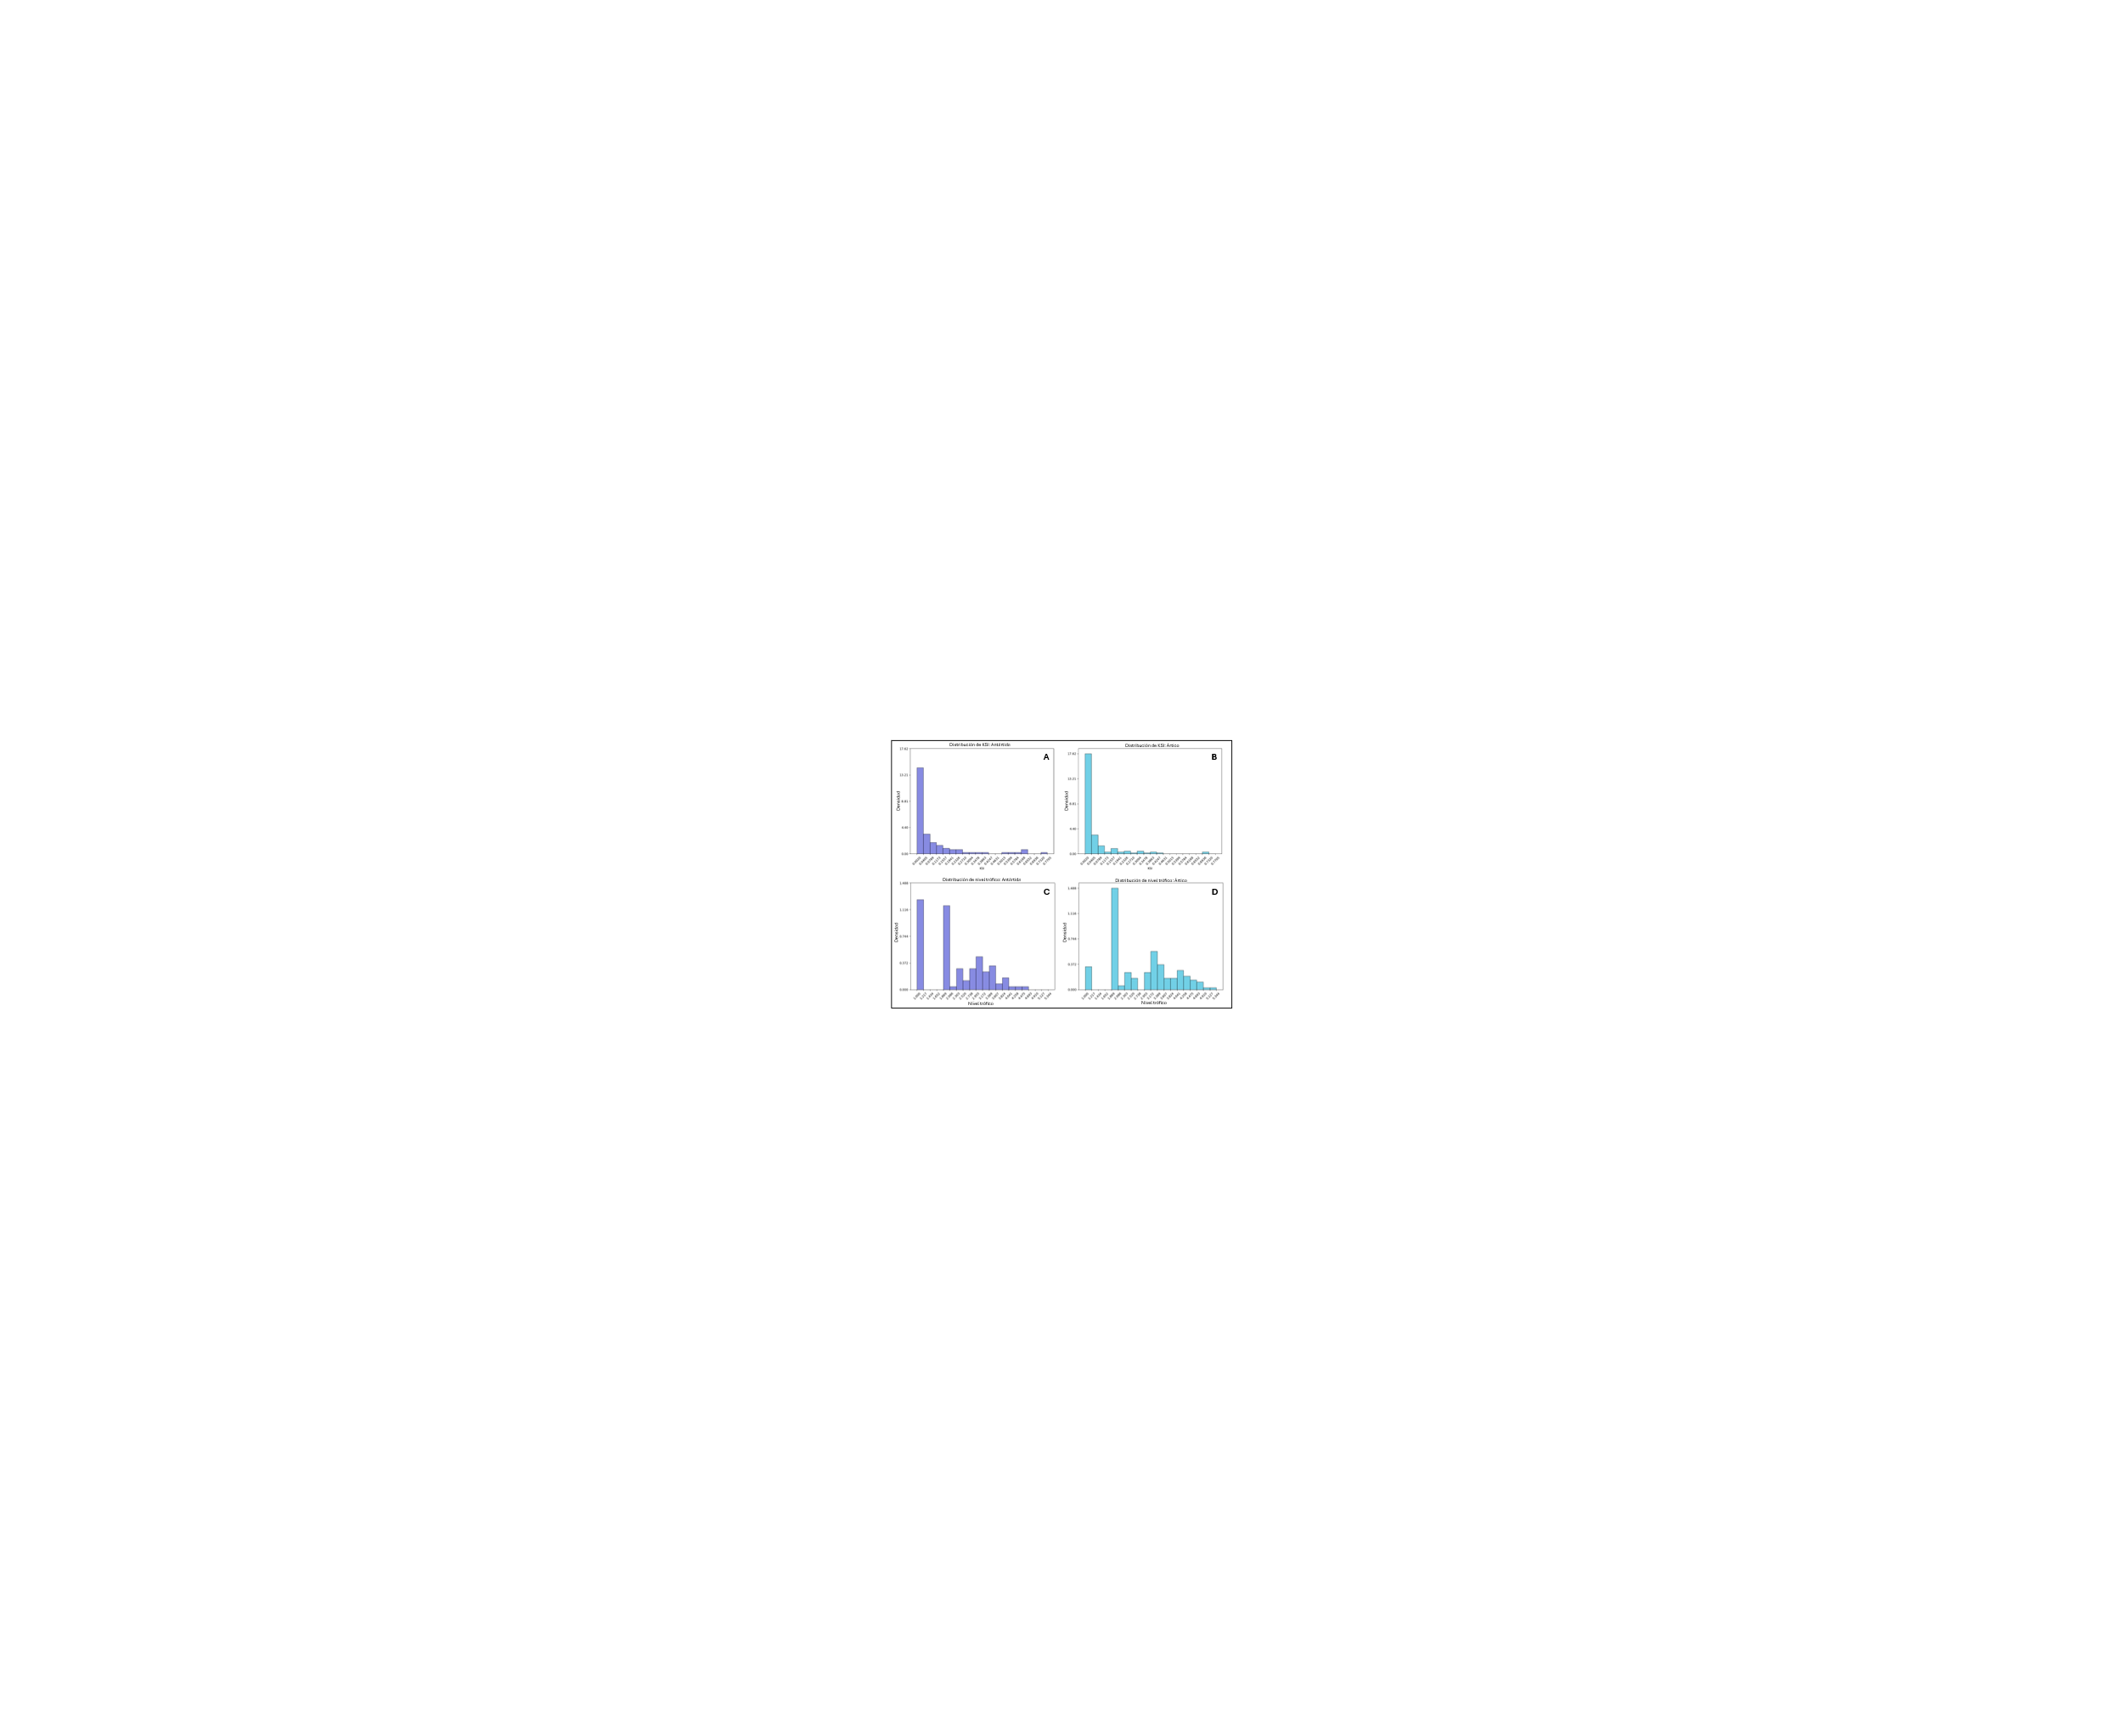

**Figura 1:** Distribuciones métricas a nivel de nodo en ambas redes tróficas; (A) distribución KSI de la red trófica antártica; (B) distribución KSI de la red trófica ártica; (C) distribución del nivel trófico de la red trófica antártica; (D) distribución del nivel trófico de la red trófica ártica.

La red trófica antártica presenta una distribución más suave del KSI en los niveles inferiores, y también incluye un grupo de especies con un KSI elevado que abarca 4 intervalos en la segunda mitad del gráfico. La red trófica ártica tiene una mayor densidad de especies en el nivel más bajo de KSI y sólo tiene un nivel alto de KSI con una densidad relativamente baja. En lo que pertenece a la distribución de los niveles tróficos, los niveles tróficos de la red antártica están menos dispersos y se consolidan en una media más baja que los niveles tróficos de la red ártica. Además, la red antártica tiene una densidad mucho mayor de especies basales y, al mismo tiempo, una densidad comprobable de consumidores primarios en comparación con la red ártica.

La siguiente figura de 6 gráficos presenta los resultados de todas las simulaciones de extinción. Ciertas líneas KSI están resaltadas deliberadamente para mostrar las tendencias de extinción con KSI.

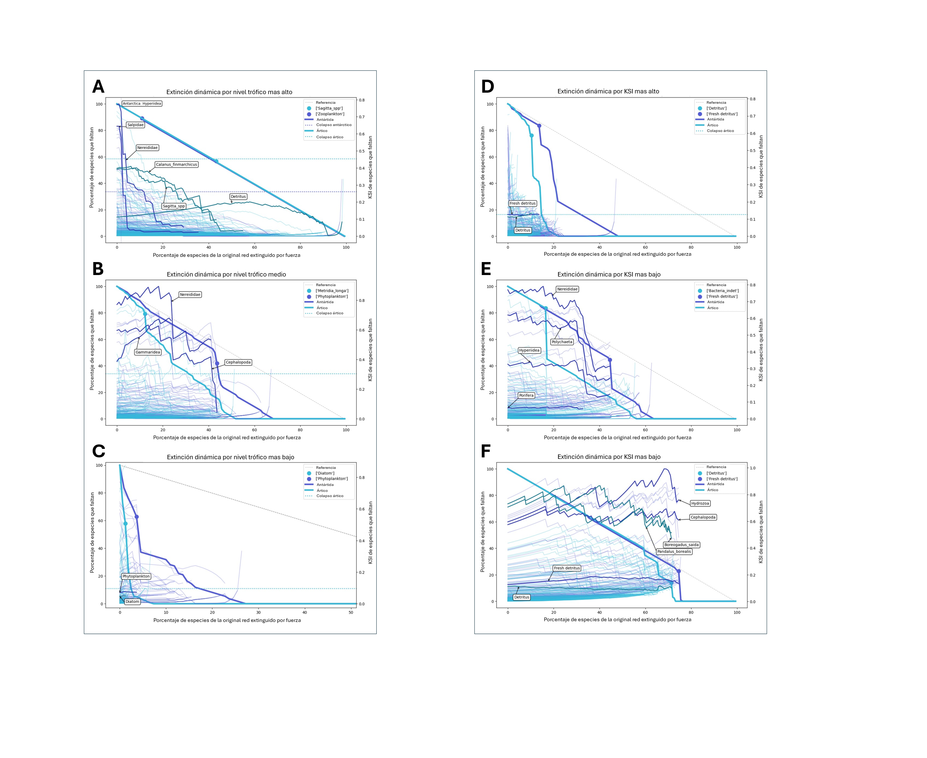

**Figura 2.I:** Resultados de la simulación de extinción para ambas redes tróficas al extinguirse dinámicamente por nivel trófico; las líneas más pequeñas son gráficos del KSI para todas las especies, medido por el eje de la derecha; los puntos indican las especies extinguidas que causaron la mayor caída de recuento de especies en cada red. (A) Extinción por nivel trófico más alto; (B) Extinción por nivel trófico medio; (C) Extinción por nivel trófico más bajo (los empates se rompen extinguiendo primero los grados más altos).

Al extinguir dinámicamente las especies de nivel trófico más alto, se producen mínimas extinciones secundarias, ya que las especies con pocas dependencias se eliminan en secuencia desde arriba. Ninguna especie provocó un descenso significativo en ninguna de las dos redes cuando se extinguió. En ambas redes tróficas, las especies con un KSI alto disminuyeron instantáneamente cuando se eliminaron las especies de nivel trófico superior, incluso sin que se produjeran extinciones secundarias. Esta disminución fue notablemente mayor en las especies antárticas que en las árticas, sobre todo cuando se eliminó Hyperiidea. Las especies árticas, en particular las de un KSI medio, mantuvieron su KSI a lo largo de más eventos de extinción y no disminuyeron tan rápidamente. En el caso del Ártico, el KSI de Detritus aumentó con el tiempo y se convirtió en la especie clave cuando la mayoría de las especies restantes eran consumidores basales y primarios.

Al extinguir dinámicamente las especies de nivel trófico medio (extinción de la cintura de avispa), el resultado de esta simulación no fue determinista, debido a los errores de redondeo y desempate resultantes de la ordenación aleatoria de los vértices del igráfico. Tras forzar el redondeo intermedio y fijar umbrales bajos para el desempate, el resultado de la simulación convergió en el gráfico proporcionado. En este gráfico, la red antártica muestra de nuevo una fuerte disminución del KSI de los nodos con alto KSI sin que se produzca un colapso drástico de la red. En esta simulación, este primer descenso del KSI antártico se produce cerca de x=20%, donde la especie exterminada es Gammaridea. Una segunda caída significativa del KSI antártico se produce cerca del 43% debido a la extinción de Nereididae. Esta magnitud de comportamiento de caída del KSI de muchas especies de alto KSI aún no se ha manifestado en la red ártica. Si se observan las tendencias poblacionales, en la red ártica se experimentaron antes caídas de extinción secundaria más acusadas, y la pérdida de nodos siguió una pendiente más pronunciada que en la Antártida.

Al extinguir dinámicamente el nivel trófico más bajo (eliminando los productores basales en orden descendente de grado), ambas redes presentan una descomposición temprana y rápida, debido a la incapacidad de una red trófica de existir sin productores primarios. La red trófica antártica mantiene una supervivencia más larga debido al mayor porcentaje de productores primarios que tiene en comparación con la red ártica. La mayor caída de población en cada red respectiva se produjo como resultado de la extinción de las diatomeas en el Ártico y del fitoplancton en el Antártico. Sin embargo, la segunda mayor caída de población en ambas redes fue causada por Detritus frescos (Antártico) y Detritus (Ártico), especies que causan las caídas de población más significativas en la simulación de extinción basada en KSI.



**Figura 2.II:** Resultados de la simulación de extinción para ambas redes tróficas cuando se extinguen dinámicamente por KSI; las líneas más pequeñas son gráficas de KSI para todas las especies, medidas por el eje de la derecha; los puntos indican las especies extinguidas que causaron la mayor caída de recuento de especies en cada red. (D) Extinción por KSI más alto; (E) Extinción por KSI medio; (F) Extinción por KSI más bajo.

Al extinguir dinámicamente las especies con mayor KSI, en ambas redes tróficas, la eliminación de detritus (materia orgánica muerta) produjo la mayor caída de volumen de especies. En la red antártica, era específicamente el detritus fresco. Sin embargo, los KSI de ambas poblaciones de detritus permanecieron relativamente estables en presencia de la extinción dinámica de las especies con mayor KSI. En esta simulación, la población antártica se mantuvo durante casi el doble de tiempo que la ártica. No obstante, ambas poblaciones se extinguieron por completo antes de que se extinguiera dinámicamente el 50% del recuento original de especies.

Al extinguir dinámicamente el KSI mediano, se produjo una visual similar a la extinción por nivel trófico mediano. Al igual que en la Figura 2A y B, cuando se extinguió una especie en particular, las especies antárticas de alto KSI experimentaron una caída brusca del KSI sin pérdidas significativas en la población total. En este caso, era la especie Porifera, cercana a la marca del 33% extinción. Tanto las curvas de extinción del Ártico como las del Antártico en esta simulación de KSI medio experimentaron una fuerte caída posterior unida a dos pequeñas caídas antes de la descomposición completa de la red. En el Ártico, la especie clave que provoca una caída de la población del 40% es la Bacteria Indet (no identificada). En la Antártida, la especie clave que provoca un descenso es el detritus fresco, y estas extinciones secundarias se produjeron más tarde que en el caso ártico. En ambas redes, las especies de KSI muy bajo empezaron a subir de valor al final para desplazarse a los espacios que se extinguían.

Cuando se extingue dinámicamente el KSI más bajo, se producen pocas extinciones secundarias durante los primeros ¾ de las extinciones debido a la poca conectividad de las especies de KSI bajo. Sin embargo, como la distribución de KSI está dispersa por cada red y no elimina nodos de niveles tróficos altos a niveles tróficos bajos, llega un punto crítico en ambas redes en el que las redes se extinguen secundariamente por completo. Este punto crítico se produjo con el Detritus en ambas redes, particularmente con el Detritus fresco en la Antártida. De forma similar a la eliminación dinámica del KSI superior, ambas especies de detritus mantuvieron un KSI medio-bajo durante la mayor parte de toda la simulación de extinción. En la red antártica, las especies de KSI alto conservaron su valor al final de la simulación hasta que murieron. En la red ártica, estas especies de alto KSI terminaron con un valor de KSI notablemente inferior. Ambos conjuntos de especies de alto KSI muestran un comportamiento de rampa, en el que sus KSI aumentan de forma estable, caen hasta una especie crítica y luego intentan recuperarse.

1. ***Discusión***

Mirando las métricas de todo el gráfico, parece que la red antártica es más corta a lo largo del eje del nivel trófico y menos modulosa, mientras que la red ártica es más larga a lo largo del eje trófico y está más claramente separada en módulos. Además, la red antártica está más densamente interconectada que la ártica, como se observa en su mayor grado promedio de conexión. Esto queda corroborado por las asignaciones de módulos entre cada red: la red antártica tiene el doble de porcentaje de conectores de módulos que la red ártica, pero un número significativamente menor de miembros especialistas de módulos. La distribución de KSI y nivel trófico entre los dos grafos también muestra la compacidad de la red antártica. Las figuras 1C y D muestran que, visualmente, la Antártida tiene una media más baja y una distribución más densamente agrupada del nivel trófico que el Ártico. Además, la Antártida tiene una distribución de KSI más suave que la del Ártico, lo que posiblemente sugiere una distribución de importancia más equilibrada.

Se teoriza que un menor modularidad dará lugar a una red trófica menos resistente a la extinción (Gilarranz et al., 2017). Sin embargo, los resultados incluidos muestran que hay más factores en juego a la hora de evaluar la resiliencia de las redes y que un modularidad más baja no implica necesariamente una estructura más débil: en cinco de las seis simulaciones, la red antártica sobrevivió durante más tiempo que la red ártica, con la extinción por nivel trófico más alto resultando en un empate. Esto puede sugerir que, aunque la red antártica expresaba un modularidad menor, la fuerza de su interconectividad fue capaz de atenuar las perturbaciones a lo largo de la extinción mejor que el modularidad de la red ártica.

Es decir, la mayor conectividad de la red antártica parece permitir una mayor resistencia en este caso. Una amplia literatura considera la conectividad como una métrica básica importante cuando se evalúa la robustez de una red trófica (Keyes et al. 2024), especialmente cuando se consideran los modelos de extinción más realistas (Dunne & Williams, 2009). Dunne et al. (2002) mencionan que tanto la eliminación de las especies menos conectadas como un valor más alto de la conectividad del gráfico pueden tardar el punto de extinción de una red, y ambos se muestran claramente en la Figura 2F. Aunque en este trabajo la conectividad puede presentar una conexión directa con la estabilidad superior de la red antártica, la relación directa entre la métrica de la conectividad y la estabilidad de la red es un tema controvertido (Landi et al. 2018).

Al probar estas redes bajo simulaciones de extinción, aunque la red antártica fue capaz de mantenerse de forma consistente durante más tiempo, en muchos casos expresó caídas más abruptas en la población que la red ártica. Por otro lado, antes de los eventos de extinción abrupta, la red del Ártico a veces mostraba “extinciones secundarias de alarma”, como en la Figura 2 B, D y F. Esto puede sugerir que, en un escenario del mundo real, habría menos señales que precedieran a caídas abruptas del recuento de especies debido a extinciones secundarias en el Antártico, lo que requeriría más análisis y cuidado a la hora de tomar decisiones que podrían poner en peligro a las especies implicadas.

Observando más detenidamente la red antártica al realizar las simulaciones de extinción, cabe destacar que, en todas las simulaciones, la extinción que provocó el descenso más acusado en el recuento de especies fue una especie basal (esto excluye la extinción por el nivel trófico más alto, ya que no se produjeron extinciones secundarias destacables). Esto puede sugerir que la red trófica antártica presenta un control de abajo arriba, en el que las especies basales son las más importantes, en línea con el hecho de que la Antártida contiene entornos marinos altamente productivos.

Más allá de una mayor dependencia de las especies basales, una tendencia notable que mostró la red antártica fue tener caídas significativas en el KSI sin caídas significativas en el recuento de especies, destacado en la Figura 2A. Esto parece deberse a la ciclicidad de la red de Potter Cove. En la Tabla 2, se observa que Hyperiidea -la especie que descendió a valores de KSI de otras especies cuando se extinguió en Figura 2A- se encuentra en el 31,30% de los ciclos, mientras que los dos actores destacados de alto KSI cuyo KSI descendió drásticamente, Salpidae y Nereididae, se encuentran en el 50,90% y el 48,20% de los ciclos respectivamente. Una explicación razonable de este descenso del KSI podría ser que se interrumpió un ciclo que contenía muchos actores de alto KSI, lo que hizo descender todos los valores de KSI. Esta simulación demuestra, por tanto, que los ciclos dentro de las redes tróficas pueden dar lugar a dependencias de KSI entre las especies, aumentando los valores de KSI de todas las especies implicadas. A la inversa de ver grandes caídas en el KSI sin caídas pronunciadas de la población, la Figura 2C y E muestra grandes caídas en el recuento de especies causadas por la extinción de una especie con un KSI más bajo. Teniendo en cuenta estas observaciones duales, esto puede sugerir que un índice de especies clave solo no es una métrica completa para identificar la importancia de una especie con respecto al mantenimiento del sustento de una red, como también se sugiere en Valls et al. (2015).

Si se analizan más detallado las extinciones en el Ártico, es evidente que no muestran caídas del KSI tan pronunciadas como las de la red antártica, probablemente debido a la menor distribución del KSI entre todas las especies del Ártico. Sin embargo, el Ártico sí mostró una caída del KSI cuando experimentó ciertas pérdidas importantes de población, como en la extinción del 18% de la Figura 2E. Además, en la Figura 2A, la red del Ártico mostró su capacidad de reorganización: la población de Detritus pasó de tener un KSI medio a convertirse en la especie con el KSI más alto en ambas redes. Esto puede sugerir que la red ártica es capaz de reorganizarse hacia una dependencia de las especies basales, mientras que la red antártica ya está estructurada en torno a su importancia.

El rasgo más notable de las extinciones en el Ártico son las caídas de población más pronunciadas, que demuestran que la red ártica es menos robusta que la antártica. Esto es especialmente visible al extinguir por nivel trófico más bajo en la Figura 2C, donde la pura falta de especies basales en el Ártico en comparación con el Antártico hace que la red del Ártico se elimine por completo en un tercio del tiempo que la del Antártico. Considerados en el contexto del cambio climático, el deshielo de los glaciares y el calentamiento de los océanos -ambos pueden presentar condiciones poco ideales para las especies basales fotosintetizadores mediante la estratificación de las masas de agua y la introducción de contaminantes- parecen suponer una mayor amenaza para la red del Ártico debido a dicha fragilidad de abajo arriba, como se describe en Niedzwiedz et al. (2024).

Sin embargo, aunque estos biomas son polos opuestos, presentan una similitud con su dependencia del detritus. En ambas redes tróficas, la extinción del detritus fue la que causó el mayor descenso en el número de especies en todas las simulaciones: en la red del Ártico, el descenso fue en dos simulaciones y en la del Antártico en tres. Esto podría confirmar la importancia de ambas regiones polares como sumideros de carbono por su capacidad, dependencia y reestructuración de las redes alrededor de la materia muerta.

En ambas redes, era evidente que los KSI de la mayoría de las especies experimentaban algún tipo de cambio dependiente de qué especies se extinguían en el momento actual, aludiendo a la naturaleza de “reestructuración” de las redes tróficas al experimentar perturbaciones observada en otros trabajos (Dunne et al. 2002). De hecho, en la Figura 2F, al extinguir por KSI más bajo, es evidente que muchas especies de KSI alto mantienen aproximadamente su KSI o incluso aumentan su KSI hasta que su respectiva red trófica se elimina por completo. Además, esta simulación de extinción por el KSI más bajo permitió preservar las especies clave y, por tanto, el esqueleto del gráfico, además de causar pocas extinciones secundarias hasta el punto crítico en el que se extinguió el 75%. Así pues, al proporcionar un método para conservar la estructura de una red y, al mismo tiempo, compactar toda la red linealmente hasta dicho punto crítico, se investiga la extinción por KSI mínimo como método de compresión de redes neuronales.

Parte Dos: Redes Neuronales

1. ***Métodos***

*Infraestructura*

En este trabajo, ambos gráficos de redes tróficas presentados también se convirtieron en topologías de redes neuronales respectivas, para investigar si (a) las topologías de redes tróficas pueden entrenarse con éxito como redes neuronales, potencialmente con mayor precisión para ciertas tareas, y si (b) la emulación de extinciones nodales en cada una de estas redes puede proporcionar un método eficiente de compresión topológica de redes. Toda la investigación de aprendizaje automático se realizó en Python utilizando Pytorch (Paszke et al., 2019), igraph y Scikit-learn. Perplexity, ChatGPT y GitHub Copilot se utilizaron para ayudar con la generación de código, la depuración y la orientación al desarrollar los métodos incluidos.

Antes de convertir los gráficos de las redes alimentarias investigadas en redes neuronales, cada uno de los gráficos se preprocesó con los siguientes criterios. En primer lugar, se eliminaron todas las conexiones caníbales, lo que permitió que la red antártica conservara sus ciclos y convirtió el gráfico ártico en un gráfico acíclico dirigido (DAG), el tipo de grafos que no tiene ciclos. En segundo lugar, se forzó a que la proporción entre especies basales (entradas) y especies ápice (salidas) fuera la misma o inversa entre los grafos ártico y antártico. Esto se logró mediante extinciones selectivas: en el gráfico del Ártico, las especies tope con el nivel trófico más bajo se extinguieron dinámicamente del gráfico hasta que quedaron 24 especies tope y 12 basales. Esta táctica se empleó debido a la gran variación de niveles tróficos entre las especies ápice del Ártico, con la intención de consolidar las especies ápice en un nivel trófico superior y crear así más complejidad en la red al forzar trayectorias más largas de las especies basales. En el gráfico del Antártico, las especies tope con el nivel trófico más alto se fueron extinguiendo dinámicamente del gráfico hasta que quedaron 13 especies tope y 30 basales. Esta táctica se empleó debido al bajo recuento inicial de especies tope: al extinguir a los depredadores superiores, surgió un mayor volumen de especies tope. Posteriormente, en el gráfico de la Antártida, se crearon dos especies tope artificiales para completar la proporción 2:1 basal-ápice. Estas especies tope se asignaron al módulo de tamaño medio, se les obligó a tener un grado dentro de la media de todos los depredadores tope y a tener una relación de conexiones dentro-fuera del módulo lo más cercana posible a la media de su módulo asignado.

Por lo tanto, el gráfico del Ártico quedó con una relación entrada-salida de 1:2, y el gráfico del Antártico quedó con una relación entrada-salida de 2:1. Estas proporciones se igualaron intencionadamente con la media de todos los depredadores del vértice. Estas proporciones se igualaron intencionadamente para poder comparar en el futuro el funcionamiento de cada gráfico como red neuronal. Para una comparación directa, los bordes del gráfico en cualquiera de los dos gráficos pueden invertirse completamente para cambiar una relación 1:2 a una relación 2:1; sin embargo, invertir la estructura jerárquica de esta manera puede desmantelar su representación como una red alimentaria (Rodgers et al., 2023) al cambiar los nodos que controlan la red sin permitir una reestructuración natural.

Igualar estas proporciones no significa que los gráficos puedan compararse directamente, ya que el número de entradas y salidas en cada gráfico es diferente: las proporciones 24:12 y 30:15 no pueden compararse directamente sin escalar las redes a un múltiplo común de entradas y salidas. Para ello, se creó una función de concatenación horizontal, **horzcat_graph()**, que permite escalar cada grafo, mediante: (a) duplicando todos los nodos y aristas existentes y (b) replicando las aristas entre módulos nuevos y antiguos. Esto permite que el gráfico conserve su modularidad y mantenga su interconexión cuando se escala.

Para complementar **horzcat_graph()**, se creó **vertcat_graph()** como función para unir secuencialmente gráficos en cascada, permitiendo la división o multiplicación de las relaciones entrada-salida. Esta función fusiona dos grafos sustituyendo los nodos de entrada de un grafo por los nodos de salida del anterior. Esta función ordena los índices basales y de vértice por grado y los empareja como corresponde.

Se creó una clase **Network** personalizada para poder manipular las conexiones neuronales directas y romper el formato tradicional de niveles de las arquitecturas de red. La clase **Network** contiene una matriz cuadrada de pesos, que es la matriz de adyacencia del grafo con pesos entrenables en cada “1”. Los índices de las neuronas de entrada y salida dentro de esta matriz se definen durante la creación de la red. Para calcular cada paso hacia adelante, se calcula iterativamente una multiplicación matricial completa entre una matriz de entrada y la matriz de pesos, y la resultante se redefine como la matriz de entrada. Para las redes DAG, esta multiplicación matricial se realiza tantas veces como la longitud más larga desde las neuronas de entrada hasta las neuronas de salida. Para redes cíclicas, este cálculo se realiza **max_iters** veces o hasta que el valor en las neuronas de salida converge por debajo de un determinado **convergence_threshold**, similar a la convergencia de red explorada en Lippl et al. (2023). La clase **Network** se optimizó para el entrenamiento por grupos, paralelizado con CUDA para una GPU Nvidia RTX3060 para un entrenamiento más rápido.

La función **graph_to_nn()** se creó como método para transformar cada grafo en una red neuronal utilizando estas clases. En todas las redes, se añade una capa densa antes de las entradas del gráfico y después de las salidas del gráfico para ajustarse a las dimensiones de los datos con los que se entrena y evitar que los sesgos arquitectónicos dificulten el aprendizaje de las redes tróficas. Una capa densa permite que todas las entradas del grafo estén conectadas a todas las entradas del flujo de datos, lo que permite que un enrutamiento arbitrario de las entradas del flujo de datos no afecta a la capacidad de entrenamiento. La función **create_dense_networks()** se diseñó para generar una red densa completamente conectada que sirviera como base de comparación con el rendimiento de las redes neuronales tróficas, como en Jiang et al. (2022). El grafo denso sigue los siguientes criterios, que (a) tiene el mismo número de especies basales y tope que el gráfico proporcionado, (b) tiene dentro del 5% del mismo número de aristas que el gráfico proporcionado, (c) sólo contiene capas completamente conectadas, (d) es DAG, y (e) el número de capas debe modelar aproximadamente la distribución y proporciones de los niveles tróficos en el gráfico proporcionado. La función diseñada toma el número de entradas, salidas, un número mínimo de capas y un número máximo de capas. La función diseña iterativamente una red que, si está dentro del 5% del número deseado de aristas, añadirá una capa y reconfigurará su profundidad, prefiriendo así una red más profunda. Se requiere que cada capa sea mayor que la anchura mínima de capa (tanto si se encuentra en la capa fija de entrada como en la de salida). Los tamaños de capa se inicializan para seguir la trayectoria de la capa inicial hasta la capa de salida.

*Pruebas de base*

Para evaluar tanto la red ártica como la antártica frente a su modelo de referencia denso, se probaron tareas básicas de clasificación de características. Primero se invirtió la red del Ártico para que tuviera más entradas que salidas, como es habitual en las tareas de clasificación por compresión de características. A continuación, se invocó a **create_dense_graph()** para crear un modelo de referencia a partir de ambas redes tróficas. A continuación, se entrenaron ambas redes y sus homólogas en cada uno de los tres conjuntos de datos siguientes 5 veces cada una con su topología actual. Así, tras 15 pruebas, la especie con menor KSI de cada red trófica se extinguía dinámicamente hasta que se había eliminado el 10% de la red total original. Para evitar excesivas extinciones secundarias, el umbral de extinción se puso a cero. Tras estas extinciones inducidas, si quedaban más especies tope que especies basales, se invertían todos los bordes de la red trófica, forzando así de nuevo la compresión de rasgos con el base de datos. Se creó una nueva red densa para cada red parcialmente extinguida. Se volvieron a realizar las 15 pruebas anteriores y se repitió este proceso hasta que se extinguió dinámicamente el 90% de cada red trófica. Cada red y su base de datos densa se entrenaron con las tres bases de datos siguientes del Repositorio de Aprendizaje Automático de UC Irvine:

1. “Iris”: 4 rasgos, 3 clases binarios de salida (Fisher, 1936)
2. “Cáncer de Mama”: 30 rasgos, 2 clases binarios de salida (Wolberg et al., 1993)
3. “Vino”: 10 rasgos, 1 clasificación entera redondeado (Cortez et al., 2009)

Dentro de cada red, todas las neuronas utilizaron la función de activación Leaky ReLU, que es un estándar para tareas de aprendizaje profundo (He et al., 2015) y evita problemas de gradiente de desaparición con funciones asintóticas. El optimizador Adams (proporcionado a través de torch.nn.optim) se utilizó para el aprendizaje en ambas redes con la tasa de aprendizaje común de **lr=0,001**. Se utilizó un tamaño de grupo completo durante el entrenamiento, ya que así se obtienen velocidades de aprendizaje preferibles con la capacidad de computación disponible. Para cada base de datos, se utilizó una división de prueba de entrenamiento 70-30, y se calcularán 1000 épocas de entrenamiento. Para reducir los valores de pérdida no numérica en la red DAG (Ártica), se añadió un término de regularización al valor inferido antes de computar la pérdida.

En el caso de las pruebas de la red cíclica (Antártico), también se incluyó este término de regularización. Sin embargo, la naturaleza recurrente de la red Antártica la hace, no obstante, mucho más propensa a la explosión de gradientes (Zucchet & Orvieto, 2024) y a errores no numéricos (NAN). Para evitar aún más los resultados NAN, se incluyó un verificador de divergencia al calcular el pase hacia adelante que rompería el pase si la salida de cualquier nodo superaba los 1000. También se aplicó a esta red recurrente un recorte de gradiente con **norm= 0,1** para controlar la explosión de gradientes. Además, al entrenar la red cíclica en estas tareas, para el pase hacia adelante, se utilizaron los siguientes parámetros: **max_iters = 200**, **convergence = 0,1**, **damping_factor = 0,8**. Obsérvese que el factor de atenuación se multiplica por todas las salidas en cada iteración del paso hacia delante para reducir las oscilaciones y los extremos dentro de los ciclos de la red.

*Prueba de alta compresión MNIST*

Para probar niveles más altos de compresión, la red trófica DAG se concatenó horizontal y verticalmente de forma que 4 redes originales se entraron a 2 redes originales que a su vez se entraron a 1 red original, dando lugar a 96 nodos de entrada y 12 nodos de salida. Esta red se extinguió hasta que quedó el 20% del recuento original de especies. A continuación, se extingue iterativamente el 2% de las especies hasta que sólo queda el 2% del recuento original de especies de la red. A continuación, la red y sus contrapartes densas se entrenaron con los dígitos manuscritos MNIST (LeCun et al., 1998) para clasificar cada dígito manuscrito en su clase correspondiente de un solo dígito, una base de datos de mayor complejidad de manejo. Se utilizó un tamaño de lote de una décima parte de la base de datos. Todos los demás parámetros utilizados en el entrenamiento fueron los mismos.

*Evaluación por época*

Para añadir la dimensión del tiempo de entrenamiento al evaluar estas redes, todas las pruebas de base tanto para la red DAG como para la cíclica se repetirán iterativamente para diferentes duraciones de entrenamiento (pruebas cada 100 épocas hasta 1000 épocas). Sin embargo, sólo se evaluarán tres pruebas para cualquier conjunto de condiciones, y se medirá la precisión de mejor rendimiento de cada tres para el modelo de referencia y el trófico en cada punto.

1. ***Resultados***

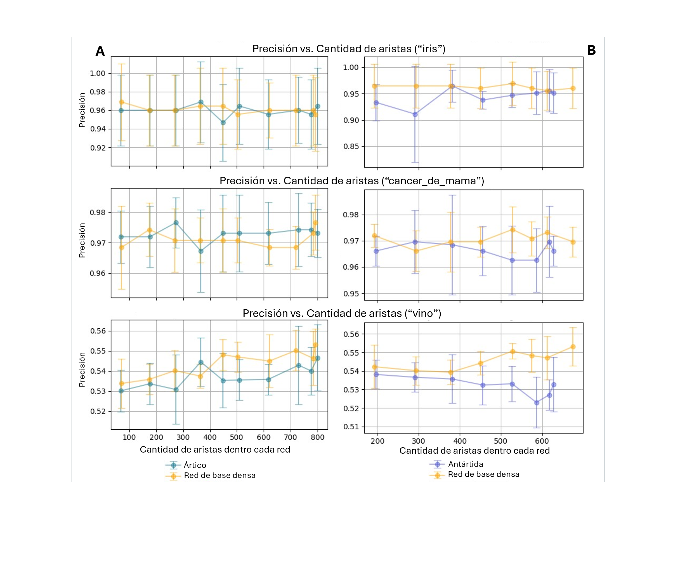

**Figura 3:** Precisión de la red neuronal con respecto a los bordes restantes a lo largo de los eventos de extinción dinámica de menor KSI. Las barras de error de cada punto abarcan una desviación estándar en cada dirección. (A) Precisión de la red ártica y de una red de referencia en 3 conjuntos de datos; (B) Precisión de la red antártica y de una red de referencia en 3 conjuntos de datos. Obsérvese que la extinción por nodos no implica una extinción lineal de los recuentos de bordes.

La figura 3 presenta la precisión en las pruebas de redes neuronales para cada red trófica y su respectivo componente de red densa de referencia. Es importante destacar que, debido a los ciclos de la red antártica, no se pudieron realizar pruebas con un 10% de especies restantes porque no quedaban suficientes depredadores tope: quedaban en un ciclo en el que no se habilitaba ninguna salida para el flujo de datos.

Para la red y la base de datos del Ártico, la precisión del conjunto de datos “vino” siguió un declive con respecto a la reducción del número de aristas ocultas, un declive que no se observó en la red antártica ni en su red de referencia. Tanto en la red antártica como en la ártica, los otros dos conjuntos de datos, “iris” y “cáncer_de_mama” no causaron una tendencia notable en la precisión con respecto al recuento de aristas.

Observando los resultados de la red del Ártico, parece que siguió siendo competitiva con la red densa de referencia en todas las pruebas y a lo largo de todas las extinciones. De hecho, entre 770 y 450 aristas para el conjunto de datos “cáncer_de_mama”, su rendimiento fue sistemáticamente mejor que el de la red de base. Sin embargo, con el base de datos «vino», la red del Ártico funcionó notablemente peor en casi todos los puntos, excepto justo cuando le quedaban casi 360 aristas, momento en el que superó en precisión a la red de referencia.

Observando los resultados de la red antártica, ésta obtuvo resultados notablemente peores que su contraparte densa en casi todas las pruebas y en todas las bases de datos. En el caso del conjunto de datos “iris”, fue capaz de igualar la precisión de la red de referencia en dos puntos. En el conjunto de datos “cáncer_de_mama”, la red antártica sólo obtuvo un punto mejor que la red de base. En el conjunto de datos “vino”, todos los puntos de precisión de la red antártica fueron inferiores a los de la red de referencia. Sin embargo, con la base de datos “vino”, el margen de rendimiento con respecto a la red de referencia disminuyó a medida que se reducía el número total de aristas.

En todas las pruebas, la mayor diferencia en los resultados medios entre cualquiera de las redes tróficas y su homóloga de referencia fue inferior al 3%.

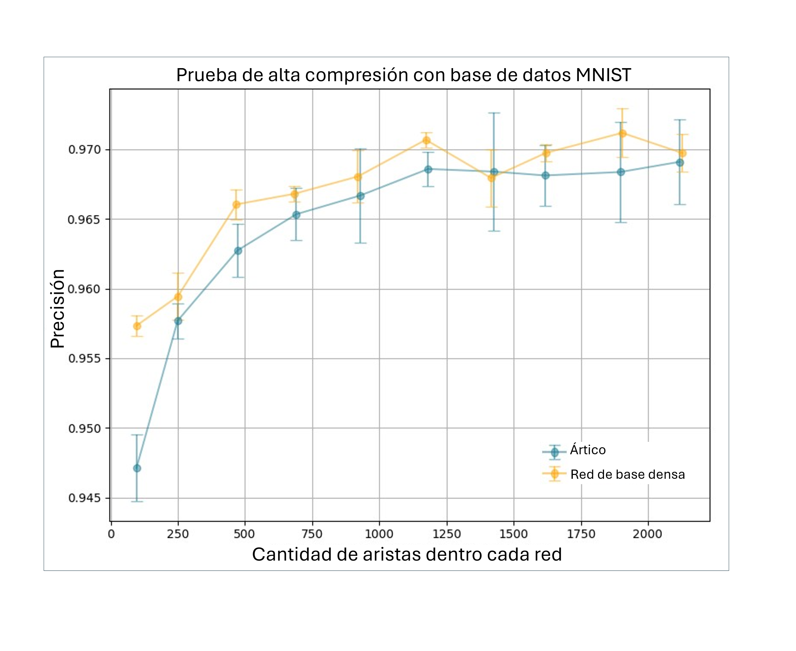

**Figura 4:** Precisión de la red del Ártico y de la red de referencia con respecto a los bordes restantes a lo largo de los eventos de extinción dinámicos de menor KSI (<20% de la red trófica original restante). Las barras de error en cada punto abarcan una desviación estándar en cada dirección.

Al probar niveles mucho más altos de compresión sólo para la red neuronal Arctic en cascada (pruebas cuando sólo quedaba entre el 20% y el 2% de la red), tanto la red de referencia como la red Arctic disminuyeron notablemente su rendimiento durante la compresión. En todos los puntos, excepto cuando quedaban unos 1.400 bordes, la precisión media de la red de referencia fue superior a la de la red Arctic.

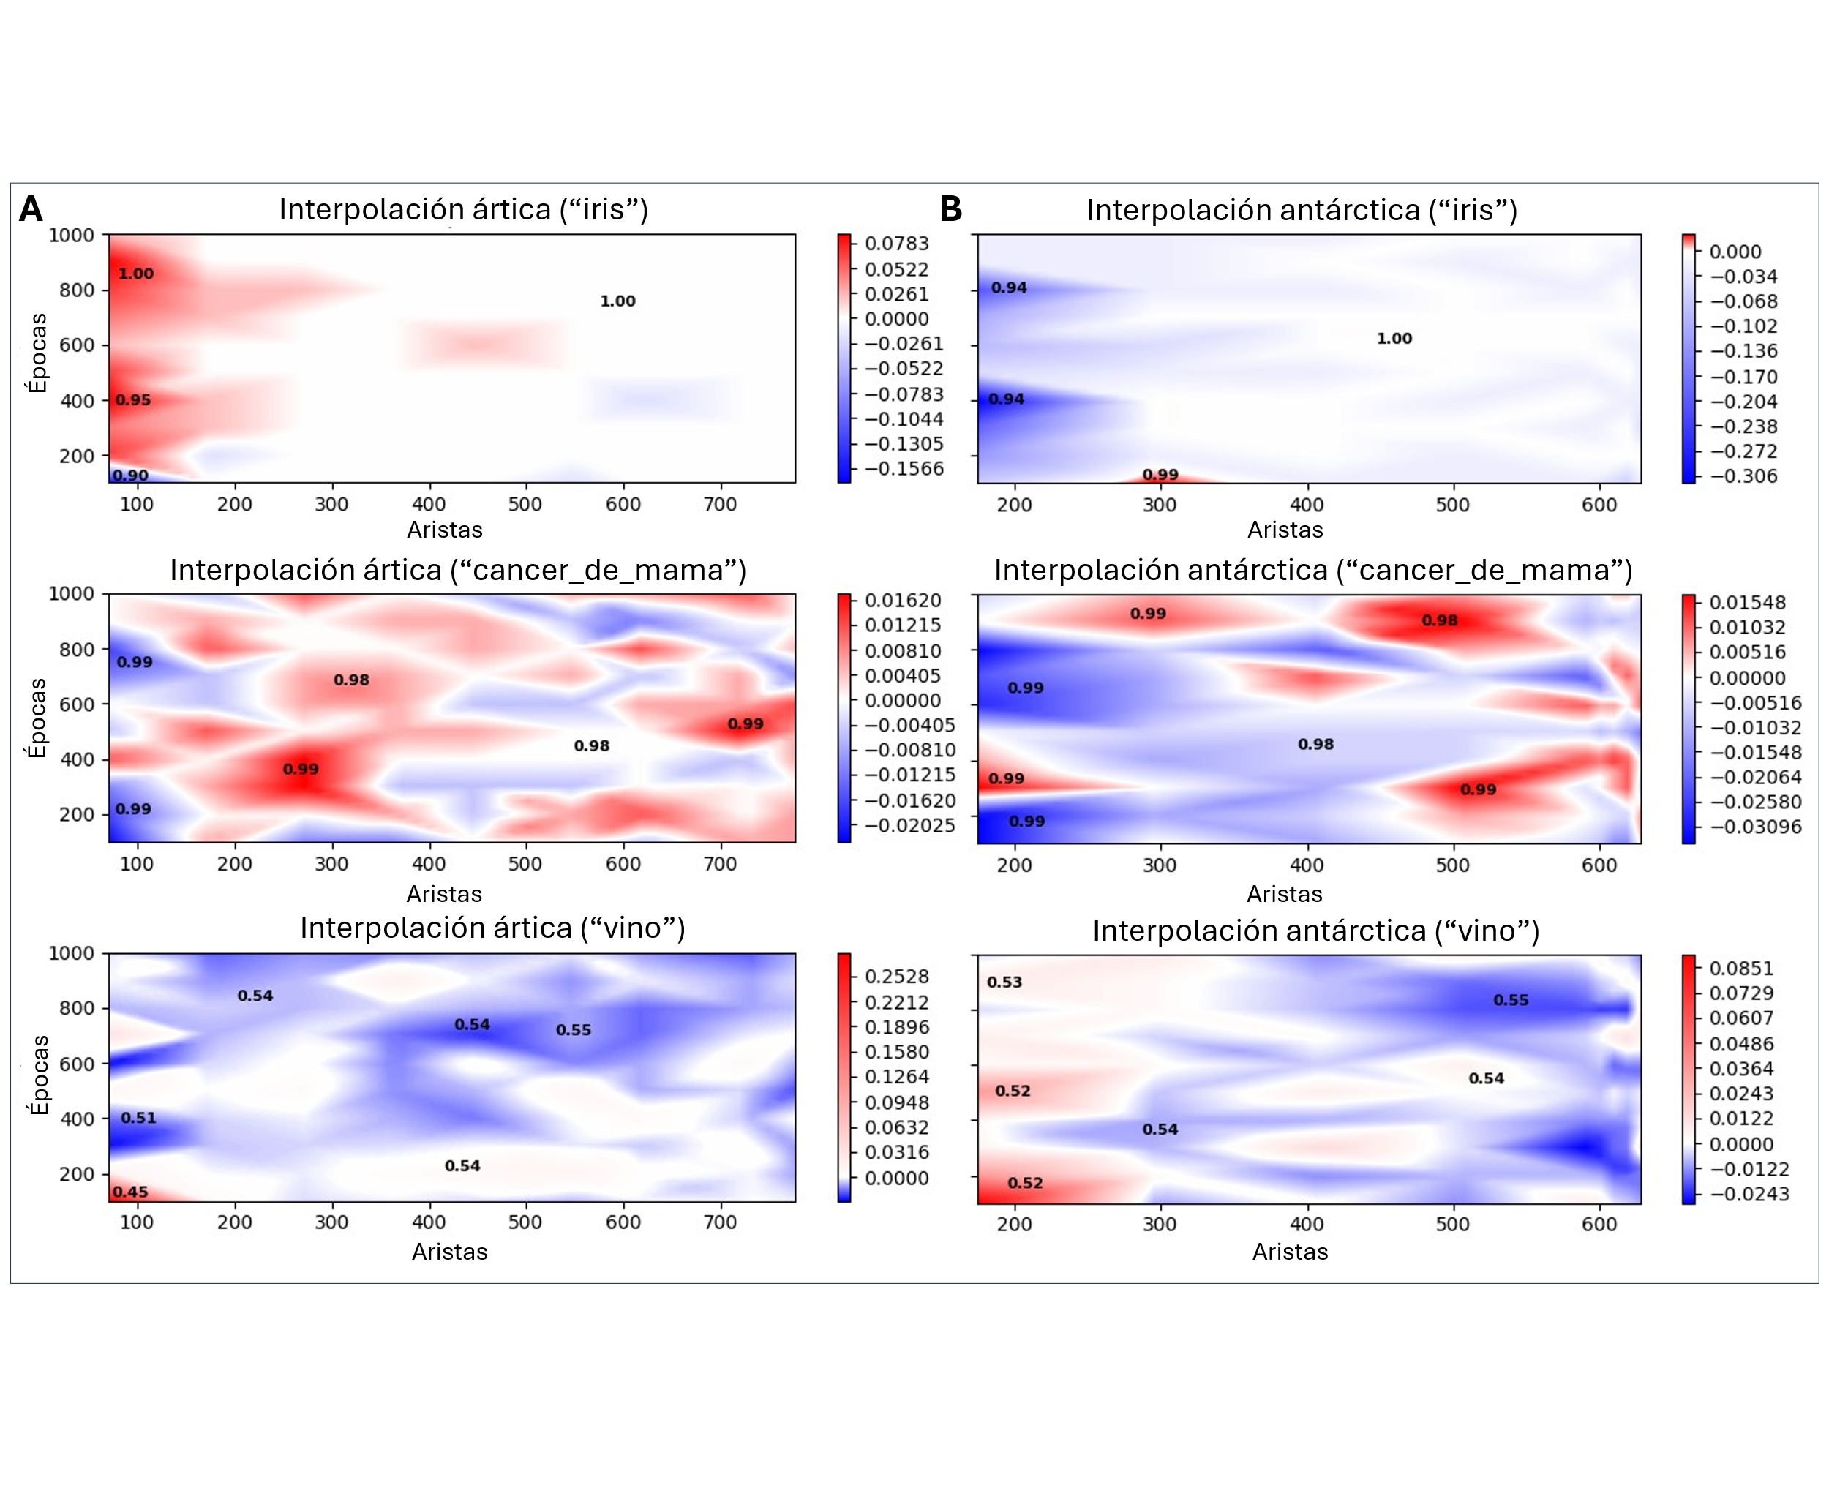 Especialmente en este conjunto de datos, durante el entrenamiento, la red Arctic solía alcanzar una pérdida incluso inferior a la de la red de referencia, seguida de un fuerte aumento de la pérdida que volvía a disminuir, como una onda de rampa. Así, dependiendo del número de pruebas, la red Arctic terminaba con una pérdida notablemente diferente a la de la red de referencia.

**Figura 5:** Mapas de diferencia de precisión (con interpolación) entre cada red trófica y la red de referencia en diferentes recuentos de bordes y recuentos de épocas de entrenamiento. El rojo indica un mejor rendimiento de la red trófica; el azul, un mejor rendimiento de la red de referencia. Los valores de dichas diferencias se indican en cada barra de color. Las etiquetas de la precisión máxima de la mejor red están anotadas en ciertas regiones notables. (A) Mapa de diferencias de precisión entre la red ártica y la red de referencia; (B) Mapa de diferencias de precisión entre la red antártica y la red de referencia.

Cuando se añade la dimensión del número de épocas durante las que se entrena cada modelo y, a continuación, sólo se tiene en cuenta el mejor modelo generado en cada conjunto de 3 pruebas, los resultados son mucho más variados. Si se observan los resultados de la red Ártico con la base de datos “vino”, en consonancia con la figura 3, esta red trófica obtiene peores resultados en general que la red de base densa: el único caso en el que Ártico obtiene mejores resultados es en una región muy pequeña con el menor número de bordes y de épocas, que ya presenta una precisión baja en comparación con las regiones vecinas. Sin embargo, en los bases de datos “cáncer_de_mama” e “iris”, la red Arctic obtuvo regiones significativamente más amplias de rendimiento superior a la base de datos densa: en la prueba “cáncer_de_mama”, entre 150 y 500 aristas, y entre 200 y 1.000 épocas, la red Árctico supera de forma dominante a la red de referencia. Sin embargo, las mejores precisiones alcanzadas aquí son similares a las de los modelos de referencia más compactados, que superan a la red Árctico con la máxima compresión (100 aristas a la izquierda). Los resultados más notables proceden de la base de datos «iris» a máxima compresión: excepto en el recuento de épocas más bajo, la red Ártica superó sistemáticamente a la red densa y alcanzó sistemáticamente mejores precisiones máximas que la red de referencia en la esquina de épocas más baja.

Si se observan los resultados de la red antártica, se ven muchas más regiones azules en general que en los resultados de la red ártica, lo que concuerda con los resultados de la figura 3. En el caso de la base de datos “vino”, los mejores modelos proceden en su inmensa mayoría de la red de base densa, salvo los mejores modelos de alta compresión y menor entrenamiento (esquina abajo izquierda) correspondientes a la red antártica. Cabe destacar que la mejor precisión de este punto sólo está un 3% por debajo de la mejor precisión del punto opuesto (arriba a la derecha), que se entrenó durante 10 veces más tiempo con más de 2,5 veces más aristas. En el caso del conjunto de datos “cáncer_de_mama”, de nuevo, la mayoría de los mejores modelos fueron generados por la red de base densa, excepto en la zona de 900-1000 épocas, donde muchos de los mejores modelos proceden de la red antártica. Además, en el conjunto de datos “cáncer_de_mama”, la red antártica tiene otras dos regiones pequeñas pero dominantes, una con bajo entrenamiento y baja complejidad (justo encima de la esquina inferior izquierda), y otra con bajo entrenamiento y alta complejidad (región inferior derecha). En la base de datos “iris”, el rendimiento de la red Antártida fue inferior, con un único punto de rendimiento superior (a 300 bordes - 100 épocas) pero sin una precisión notablemente superior para la región.

1. ***Discusión***

A primera vista, la Figura 3 pinta un panorama sombrío para la viabilidad de la red neuronal trófica: en el caso de la Antártida, la red trófica es sistemáticamente peor, y en el caso del Ártico, hay un intervalo muy particular para el conjunto de datos “cáncer_de_mama” en el que el Ártico supera a la base de datos densa. Sin embargo, es importante considerar estos gráficos en su contexto: el gráfico del Ártico es esencialmente una red neuronal recurrente, que es mucho más adecuada para datos de series temporales y puede incluso tener problemas de sobreajuste (Cao et al., 2021) cuando se aplica a tareas de clasificación no secuenciales, como estas. La red árctica se mantuvo a la altura de la red de base densa con “iris” y “cáncer_de_mama”, con el retraso en el conjunto de datos “vino”, al igual que con el gráfico Antárctico. La base de datos “vino” se apartó de la tarea de clasificación típica, ya que consistía en una neurona de salida singular que predecía una calificación entera. Por lo tanto, esta tarea categóricamente diferente no quita nada a las capacidades de clasificación binarias expresadas por ambas redes tróficas. Como base, la Figura 3 muestra que estas redes tróficas pueden funcionar correctamente como redes neuronales y que es necesario realizar más pruebas para identificar sus aplicaciones. En la Figura 4, la aplicación investigada fue si la red Ártica podía compactar a grandes volúmenes de forma eficiente y conservar una mayor precisión en una tarea compleja, como con la clasificación de dígitos manuscritos MNIST. Con respecto a la red de referencia, la red árctica obtuvo peores resultados en esta prueba.

Sin embargo, si se considera la dimensión del tiempo de entrenamiento (medidas en iteraciones de entrenamiento, o épocas) en la Figura 5, resulta evidente que la red árctica sí sobresale en otras tareas de compresión, en particular para bases de datos de aprendizaje automático más sencillas como “iris”. Con este conjunto de datos, incluso a máxima compresión cuando se entrena durante más de 200 épocas, la precisión de árctico supera sistemáticamente a la de la red de base, llegando incluso al 100% precisión. Del mismo modo, en el conjunto de datos “cáncer_de_mama”, que sigue presentando una tarea de clasificación relativamente sencilla, la red árctica supera en rendimiento en un amplio rango de condiciones, demostrando ser competitiva, si no mejor, que una red densa en todos los ámbitos. La red antártica, cuando también se probó con respecto a las épocas, tenía nichos de aplicación en los que superaba a la red densa, pero en ningún caso era tan amplia como la red ártica. Al igual que en la Figura 3, la Figura 5B muestra la capacidad de la red Antártica para funcionar como una red paso-adelante tradicional con una arquitectura recurrente, aunque con menor precisión.

Al observar comparativamente los equivalentes de las redes neuronales DAG (Ártico) y cíclica (Antártico), es evidente que la red cíclica tiene un rendimiento inferior al de las redes DAG. Atribuyendo esto a la naturaleza cíclica de la red antártica, es evidente que no sólo la naturaleza cíclica sesga los valores KSI dentro de la red trófica antártica, sino que también altera la naturaleza del flujo de energía e información. Mientras que la Antártida tiene sumideros de energía e información parecidos a los de una red neuronal recurrente, éstos fluyen directamente a través de la red ártica como una red neuronal clásica.

A partir de lo investigado en este trabajo, las redes neuronales tróficas DAG podrían tener aplicaciones en la computación de borde (dispositivos que operan en el punto de recolección de datos, como microcontroladores) que trabajan con flujos de datos simples, como las tareas “iris” y “cáncer_de_mama”. Debido a su forma asimétrica, estas redes neuronales requieren un procesamiento secuencial para resolver los resultados, que suele ser la limitación con la que trabajan los microcontroladores de los dispositivos de borde.

La eficiencia que han mostrado las redes neuronales tróficas DAG con respecto al entrenamiento demuestra que, con una arquitectura fija, estos modelos podrían entrenarse en dispositivos de borde con un bajo recuento de épocas para tareas sencillas— y la demanda de este tipo de modelos está muy extendida (Khouas et al., 2024). Por ejemplo, si una señal de entrada necesaria para un algoritmo interno ha desaparecido, se ha anulado o se está muestreando de forma inconsistente, este dispositivo de borde podría entrenar una red neuronal trófica rápidamente y con poca complejidad para resolver de forma activa esta señal ausente, o al menos proporcionar una alternativa viable para el algoritmo interno. Además, estas redes tróficas DAG muy pequeñas podrían entrenarse en cualquier momento en dispositivos de borde para emular “Look Up Tables” y acelerar las operaciones repetidas para computadores con pocos recursos de memoria, como han investigado recientemente Zehtab et al. (2024).

Todavía queda mucho para investigar con el uso de estas topologías de red trófica como redes neuronales. En teoría, reúnen muchas herramientas buscadas en topologías de redes neuronales específicas (incluyendo sumideros recurrentes, conexiones de salto y flujo adelante clásico) que podrían convertirlas en redes multiusos, como las redes neuronales neuromórficas de picos sin capas (Zou et al., 2021). En este trabajo, sólo se aprovecha su naturaleza paso-adelante y las conexiones de salto de aprendizaje a través de tareas básicas de clasificación de aprendizaje automático.

En futuros trabajos, estas topologías de red deberían someterse a pruebas de aprendizaje automático más rigurosas e incluso a pruebas en entornos de computación de borde, principalmente, probando la red cíclica en condiciones de series temporales. Además, sería ideal desarrollar una herramienta de software para crear estocásticamente topologías de redes tróficas basadas en estas estructuras originales, de forma similar a los algoritmos de aleatorización trófica utilizados en Rodríguez et al. (2022), tanto para encontrar estadísticamente la importancia de la precisión de estas topologías en aplicaciones de aprendizaje automático como para remodelar de forma flexible una red neuronal de redes tróficas según las especificaciones de una tarea específica. Una generación estocástica de este tipo podría imitar intencionadamente el modularidad, las posiciones y longitudes de los ciclos, los recuentos de especies topes y basales, y las conexiones tróficas de salto de una red trófica original.

Muchos trabajos, como el de Yu et al. (2022), también investigan rutas de conexiones dispersas en redes neuronales densas para reducir la complejidad computacional total. En cierta capacidad, las rutas dispersas pueden ser vistas como adyacentes a las redes de redes tróficas DAG en su dispersión de la complejidad. Futuros trabajos podrían imitar las técnicas de extinción utilizadas en este trabajo para redes densas con el fin de identificar las rutas de disparo dispersas óptimas. Es importante notar que la extinción por KSI mínimo no pueda usarse con una configuración en capas, pero podría hacerse un índice de clave relacionado considerando los valores de peso y las funciones de activación.

En cualquier caso, los resultados de este estudio sugieren una variedad de aplicaciones y espacios para futuras investigaciones en lo que respecta a las redes neuronales de inspiración trófica.

1. ***Conclusión Junto***

A través de métricas de nivel amplio, distribuciones de propiedades de nodos y respuestas a la extinción, se descubrió que la red trófica antártica de Potter Cove era más resistente que la red trófica ártica de Kongsfjorden. La red antártica se caracterizaba por tener una mayor conectividad, una distribución trófica más densa hacia los niveles tróficos inferiores y una distribución KSI más suave, todo lo cual le permitía sobrevivir sistemáticamente a la red ártica cuando se enfrentaba a diversos sucesos de extinción dinámica. Los novedosos episodios de extinción dinámica utilizados en este trabajo permitieron la reestructuración activa de cada red durante el proceso de extinción -en particular las fluctuaciones en el KSI y el nivel trófico-, proporcionando así una visión más realista de un gráfico estático. Estas simulaciones demostraron además que estas redes no son puramente polos opuestos: por ejemplo, ambas redes presentan una gran dependencia de Detritus, ya que fue este nodo el que provocó muchas de las mayores caídas en el recuento de especies. Estas simulaciones también demostraron que el KSI no es una medida exhaustiva de la importancia de los nodos: incluso cuando se evalúan dinámicamente, muchos jugadores con bajo KSI fueron capaces de causar las mayores caídas en el recuento de especies. Además, estas simulaciones demostraron que el KSI puede estar sesgado debido a la presencia de ciclos que, cuando se rompen, pueden provocar caídas drásticas del KSI. Por último, se encontró que la extinción por bajo KSI era capaz de mantener el esqueleto de cada gráfico y enfatizar las especies clave, sirviendo de inspiración para utilizar esto como método de compresión topológica de redes neuronales. Este trabajo presenta otra perspectiva sobre las aparentes diferencias entre las redes tróficas antárticas y árticas e intenta inspirar la investigación de nuevas técnicas de modelización de la extinción.

Al modelar las dos redes tróficas investigadas previamente como arquitecturas de redes neuronales -eliminando las relaciones caníbales y normalizando artificialmente los recuentos de entrada-salida- las pruebas iniciales mostraron que estas redes recurrentes y de avance eran generalmente inferiores a una red de base densa cuando se utilizaba la compresión por extinción. Pruebas posteriores con niveles de compresión mucho más altos en una tarea más complicada validaron esta percepción con la red acíclica. Sin embargo, al añadir la dimensión del tiempo de entrenamiento, se descubrió que la arquitectura trófica DAG (ártica) era capaz de superar a la red de base densa en regiones de alta compresión con una longitud de entrenamiento moderada para tareas de clasificación muy sencillas y superar en regiones de entrenamiento mediano con compresión mediano para tareas de clasificación con más rasgos. La disparidad en el rendimiento de las pruebas realizadas entre las arquitecturas tróficas cíclica (Antártida) y DAG (Ártico) enfatiza aún más la prominencia de los ciclos en la red trófica de la Antártida y cómo es categóricamente diferente de la del Ártico en la forma en que transfiere energía (o información, en un contexto neuronal). Se requiere trabajo futuro para comprender cómo se comporta la arquitectura neuronal antártica en tareas más relevantes para las redes recurrentes, como el procesamiento de señales y la clasificación de series temporales. No obstante, este trabajo contribuye al campo del aprendizaje automático a través de investigar las técnicas de compresión topológica inspiradas en las redes tróficas y también descubrir cómo una arquitectura de red neuronal trófica no estratificada y dispersa puede exhibir una complejidad adecuada para las tareas de aprendizaje automático.

1. ***Agradecimientos***

Se utilizaron Perplexity, ChatGPT y GitHub Copilot para ayudar a generar código, depurar y buscar bibliografía para el trabajo incluido y desarrollar herramientas de software relacionadas. También se utilizó DeepL para ayudar en la traducción de aspectos técnicos. Tomás Marina fue el mentor de este proyecto y proporcionó orientación para comprender el campo de los análisis de redes tróficas y las simulaciones de extinción relacionadas.

1. ***Declaración ética***

En este trabajo no participaron seres humanos. Todos los datos de las redes tróficas incluidas y la documentación de todas las bibliotecas utilizadas están a libre disposición del público en línea.

**Bibliografía**

Cao, W., Shi, Y.-Z., Qiu, H., & Zhang, B. (2021). SS-RNN: A strengthened skip algorithm for data classification based on recurrent neural networks. *Frontiers in Genetics, 12*, 746181. <https://doi.org/10.3389/fgene.2021.746181>

Cirtwill, A., Dalla Riva, G. V., Gaiarsa, M. P., Bimler, M. D., Cagua, E. F., Coux, C., & Dehling, D. M. (2018). A review of species role concepts in food webs. *Food Webs, 16*, e00093. <https://doi.org/10.1016/j.fooweb.2018.e00093>

Concepcion II, R., Loresco, P., Bedruz, R. A., Dadios, E., Lauguico, S., & Sybingco, E. (2020). Trophic state assessment using hybrid classification tree–artificial neural network. *International Journal of Advances in Intelligent Informatics, 6*(1), 46–57. <https://doi.org/10.26555/ijain.v6i1.408>

Cordone, G., Marina, T. I., Salinas, V., Doyle, S. R., Saravia, L. A., & Momo, F. R. (2018). Effects of macroalgae loss in an Antarctic marine food web: Applying extinction thresholds to food web studies. *PeerJ, 6*, e5531. <https://doi.org/10.7717/peerj.5531>

Cortez, P., Cerdeira, A., Almeida, F., Matos, T., & Reis, J. (2009). *Wine Quality* [Dataset]. UCI Machine Learning Repository. <https://doi.org/10.24432/C56S3T>

Csardi, G., & Nepusz, T. (2006). The igraph software package for complex network research. InterJournal, Complex Systems, 1695.

Cui, Y., Chun, S.-J., Baek, S. H., Lee, M., Kim, Y., Lee, H.-G., Ko, S.-R., Hwang, S., Ahn, C.-Y., & Oh, H.-M. (2019). The water depth-dependent co-occurrence patterns of marine bacteria in shallow and dynamic Southern Coast, Korea. *Scientific Reports*, *9*, 9176. <https://doi.org/10.1038/s41598-019-45512-5>

De Santana, C., Rozenfeld, A., Marquet, P., & Duarte, C. (2013). Topological properties of polar food webs. *Marine Ecology Progress Series, 474*, 15–26. <https://doi.org/10.3354/meps10073>

Dunne, J. A., Williams, R. J., & Martinez, N. D. (2002). Network structure and biodiversity loss in food webs: robustness increases with connectance. *Ecology Letters*, 5(4), 558–567. <https://doi.org/10.1046/j.1461-0248.2002.00354.x>

Dunne, J. A., Williams, R. J., & Martinez, N. D. (2004). Network structure and robustness of marine food webs. *Marine Ecology Progress Series, 273*, 291–302. <https://doi.org/10.3354/meps273291>

Dunne, J. A., & Williams, R. J. (2009). Cascading extinctions and community collapse in model food webs. *Philosophical Transactions of the Royal Society B: Biological Sciences, 364*(1524), 1711–1723. <https://doi.org/10.1098/rstb.2008.0219>

Fisher, R. (1936). *Iris* [Dataset]. UCI Machine Learning Repository. <https://doi.org/10.24432/C56C76>

Gilarranz, L. J., Rayfield, B., Liñán-Cembrano, G., Bascompte, J., & Gonzalez, A. (2017). Effects of network modularity on the spread of perturbation impact in experimental metapopulations. *Science, 357*(6347), 199–201. <https://doi.org/10.1126/science.aal4122>

GitHub. (2025). GitHub Copilot [AI code completion tool]. <https://github.com/features/copilot>

Griffith, G. P., Hop, H., Vihtakari, M., Węsławski, J. M., Kuklinski, P., & Włodarska-Kowalczuk, M. (2019). Ecological resilience of Arctic marine food webs to climate change. *Nature Climate Change, 9*, 868–872. <https://doi.org/10.1038/s41558-019-0601-y>

Griffith, G., Hop, H., Vihtakari, M., Wold, A., Kalhagen, K., & Gabrielsen, G. W. (2019). Data for Nature Climate Change article "Ecological resilience of Arctic marine food webs to climate change" [Dataset]. Norwegian Polar Institute. <https://doi.org/10.21334/NPOLAR.2019.4A851DD2>

Guimerà, R., & Amaral, L. A. N. (2005). Functional cartography of complex metabolic networks. *Nature*, *433*(7028), 895–900. <https://doi.org/10.1038/nature03288>

Haerter, J. O., Mitarai, N., & Sneppen, K. (2016). Food web assembly rules for generalized Lotka-Volterra equations. PLoS Computational Biology, 12(2), e1004727. https://doi.org/10.1371/journal.pcbi.1004727

He, K., Zhang, X., Ren, S., & Sun, J. (2015). Delving deep into rectifiers: Surpassing human-level performance on ImageNet classification. In *2015 IEEE International Conference on Computer Vision (ICCV)* (pp. 1026–1034). <https://doi.org/10.1109/ICCV.2015.123>

Jiang, C., Jiang, C., Chen, D., & Hu, F. (2022). Densely connected neural networks for nonlinear regression. *Entropy, 24*(7), 876. <https://doi.org/10.3390/e24070876>

Johnson, S., Domínguez-García, V., Donetti, L., & Muñoz, M. A. (2014). Trophic coherence determines food-web stability. *Proceedings of the National Academy of Sciences of the United States of America*, *111*(50), 17923–17928. <https://doi.org/10.1073/pnas.1409077111>

Keyes, A. A., Barner, A. K., & Dee, L. E. (2024). Synthesising the relationships between food web structure and robustness. *Ecology Letters*. <https://doi.org/10.1111/ele.14533>

Khouas, A. R., Bouadjenek, M. R., Hacid, H., & Aryal, S. (2024). Training machine learning models at the edge: A survey. *arXiv preprint arXiv:2403.02619*. <https://arxiv.org/abs/2403.02619>

Landi, P., Minoarivelo, H. O., Brännström, Å., Hui, C., & Dieckmann, U. (2018). Complexity and stability of ecological networks: A review of the theory. *Population Ecology, 60*(4), 319–345. <https://doi.org/10.1007/s10144-018-0628-3>

LeCun, Y., Bottou, L., Bengio, Y., & Haffner, P. (1998). Gradient-based learning applied to document recognition [Paper introducing the MNIST dataset]. *Proceedings of the IEEE, 86*(11), 2278–2324. <https://doi.org/10.1109/5.726791>

Lippl, S., Peters, B., & Kriegeskorte, N. (2023). Iterative convergent computation may not be a useful inductive bias for residual neural networks. *bioRxiv*. <https://doi.org/10.1101/2023.10.13.562196>

Niedzwiedz, S., Schmidt, C., Yang, Y., Burgunter-Delamare, B., Andersen, S., Hildebrandt, L., Pröfrock, D., Thomas, H., Zhang, R., Damsgård, B., & Bischof, K. (2024). Run-off impacts on Arctic kelp holobionts have strong implications on ecosystem functioning and bioeconomy. *Scientific Reports, 14*, Article 30506. <https://doi.org/10.1038/s41598-024-30506-1>

OpenAI. (2025). ChatGPT [Large language model]. <https://chat.openai.com/>

Page, L., Brin, S., Motwani, R., & Winograd, T. (1999). *The PageRank citation ranking: Bringing order to the web* (Technical Report No. 1999-66). Stanford InfoLab. <https://ilpubs.stanford.edu:8090/422/>

Paszke, A., Gross, S., Massa, F., Lerer, A., Bradbury, J., Chanan, G., Killeen, T., Lin, Z., Gimelshein, N., Antiga, L., Desmaison, A., Köpf, A., Yang, E., DeVito, Z., Raison, M., Tejani, A., Chilamkurthy, S., Steiner, B., Fang, L., Bai, J., & Chintala, S. (2019). PyTorch: An imperative style, high-performance deep learning library. *arXiv preprint arXiv:1912.01703*. <https://doi.org/10.48550/arXiv.1912.01703>

Pawluczuk, Ł., & Iskrzyński, M. (2023). Food web visualisation: Heat map, interactive graph and animated flow network. *Methods in Ecology and Evolution, 14*, 57–64. <https://doi.org/10.1111/2041-210X.13839>

Pedregosa, F., Varoquaux, G., Gramfort, A., Michel, V., Thirion, B., Grisel, O., Blondel, M., Prettenhofer, P., Weiss, R., Dubourg, V., Vanderplas, J., Passos, A., Cournapeau, D., Brucher, M., Perrot, M., & Duchesnay, É. (2011). *Scikit-learn: Machine learning in P ython*. Journal of Machine Learning Research, *12*, 2825–2830.

Perplexity. (2025). Perplexity AI [Large language model]. <https://www.perplexity.ai/>

Rodgers, N., Tiňo, P., & Johnson, S. (2023). Influence and influenceability: Global directionality in directed complex networks. *Royal Society Open Science, 10*, 221380. <https://doi.org/10.1098/rsos.221380>

Rodriguez, I. D., Marina, T. I., Schloss, I. R., & Saravia, L. A. (2022). Marine food webs are more complex but less stable in sub-Antarctic (Beagle Channel, Argentina) than in Antarctic (Potter Cove, Antarctic Peninsula) regions. *Marine Environmental Research, 174*, 105561. <https://doi.org/10.1016/j.marenvres.2022.105561>

Salinas, V., Cordone, G., Marina, T. I., & Momo, F. R. (2024). Estimating the impact of biodiversity loss in a marine Antarctic food web. *Diversity, 16*(1), 63. <https://doi.org/10.3390/d16010063>

Sayama, H. (2021). *17.05: Degree distribution*. In *Introduction to the modeling and analysis of complex systems*. LibreTexts. <https://math.libretexts.org/Bookshelves/Scientific_Computing_Simulations_and_Modeling/Introduction_to_the_Modeling_and_Analysis_of_Complex_Systems_(Sayama)/17:_Dynamical_Networks_II__Analysis_of_Network_Topologies/17.05:_Degree_Distribution>

Scian, M., Riccialdelli, L., & Marina, T. I. (2025). Food web structure and species’ role in the sub-Antarctic Marine Protected Area Yaganes. *Polar Biology, 48*, 49. <https://doi.org/10.1007/s00300-025-03368-8>

Serrano, M. Á., Boguñá, M., & Vespignani, A. (2009). Extracting the multiscale backbone of complex weighted networks. Proceedings of the National Academy of Sciences, 106(16), 6483–6488. <https://doi.org/10.1073/pnas.0808904106>

Valls, A., Coll, M., & Christensen, V. (2015). Keystone species: Toward an operational concept for marine biodiversity conservation. *Ecological Monographs, 85*(1), 29–47. <https://doi.org/10.1890/14-0306.1>

Winiwarter, P. (2007). *From trophic webs and hierarchical energy transformation systems to multilayer neural networks*.

Wolberg, W., Mangasarian, O., Street, N., & Street, W. (1993). *Breast Cancer Wisconsin (Diagnostic)* [Dataset]. UCI Machine Learning Repository. <https://doi.org/10.24432/C5DW2B>

Yu, P., Artetxe, M., Ott, M., Shleifer, S., Gong, H., Stoyanov, V., & Li, X. (2022). Efficient language modeling with sparse all-MLP. *arXiv preprint arXiv:2203.06850*. <https://arxiv.org/abs/2203.06850>

Zehtab, V., Lindell, D. B., Brubaker, M. A., & Brown, M. S. (2024). Efficient neural network encoding for 3D color lookup tables. *arXiv preprint arXiv:2412.15438*. <https://arxiv.org/abs/2412.15438>

Zou, C., Cui, X., Kuang, Y., Liu, K., Wang, Y., Wang, X., & Huang, R. (2021). A scatter-and-gather spiking convolutional neural network on a reconfigurable neuromorphic hardware. *Frontiers in Neuroscience, 15*, 694170. <https://doi.org/10.3389/fnins.2021.694170>

Zucchet, N., & Orvieto, A. (2024). Recurrent neural networks: Vanishing and exploding gradients are not the end of the story. *arXiv preprint arXiv:2405.21064*. <https://doi.org/10.48550/arXiv.2405.21064>